**ERODIOS STUDIOS - INSULA THASSOS**

**SKALA KALLIRACHIS VARA 2022 – sejur individual**

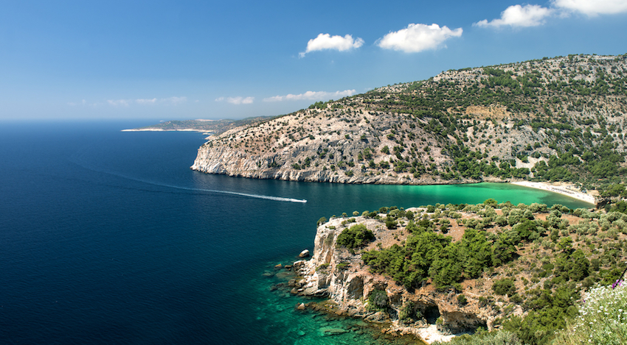

|  |  |
| --- | --- |
| **Perioada** | **Camera dubla** |
| **01.06-10.06.2022** | **45 euro** |
| **11.06-30.06.2022** | **50 euro** |
| **01.07-31.07.2022** | **60 euro** |
| **01.08-25.08.2022** | **70 euro** |
| **26.08-31.08.2022** | **65 euro** |
| **01.09-15.09.2022** | **55 euro** |
| **16.09-30.09.2022** | **45 euro** |

**!!! Atentie: tarifele sunt de studio/noapte cazare fara masa**

**Statiunea Skala Kallirachis este situată pe partea vestică a insulei Thassos, aproape la egală distanță față de cele două orașe principale ale insulei – Thassos (Limenas) și Limenaria.** **Are un port destul de mare, unde ancorează însă ambarcațiuni de mici dimensiuni și nave de pescuit. Lângă mare, încă rezistă colibele pescarilor locali unde aceștia descarcă zilnic peștele proaspăt adus din larg.**

**În Skala Kallirachis se află și o cooperativă locală a producătorilor de ulei de măsline. De aici se poate lua ulei de măsline organic, dar puteți explora și magazinele locale care vând dulciuri tradiționale de casă facute de femeile din cadrul cooperativei.** **La numai 3 kilometri de stațiunea Skala Kallirachis, se găsește satul tradițional de munte Kallirachis – unul din cele mai vechi sate de pe insulă.** **Satul are case tradiționale grecești printre care este o adevărată plăcere să te plimbi, străduțe înguste și o panoramă vastă asupra mării.**

**TIPOLOGIE CAMERE:**

* **studio**: 1 camera cu 1 pat dublu matrimonial sau paturi twin

Studioul are 20m² si este dotat cu A/C, chicineta utilata cu plita electrica, frigider si apparat de cafea, TV cu ecran LCD / plat, balcon/terasa

**TARIFUL INCLUDE:**

* -cazare
* -A/C
* -frigider
* -TV
* -Wi-fi internet
* -balcon
* -terasa
* -parcare publica

**TARIFUL NU INCLUDE:**

* -Asigurare medicala/storno
* -Taxa de statiune: 0.50euro/camera/noapte
* -cheltuieli personale

**ALTE DETALII:**

* - taxele de statiune se platesc la receptia hotelurilor/vilelor:
* **Hoteluri de 5 stele** - 4 euro pe noapte pe cameră
* **Hoteluri de 4 stele** - 3 euro pe noapte pe cameră
* **Hoteluri de 3 stele** - 1,50 euro pe noapte pe cameră
* **Hoteluri și apartamente de 1 / 2 stele** - 0,50 euro pe noapte pe cameră

**CAZARE:**

**Erodios Studios:** cazarea se află la 8 km de portul Prinos şi la 22 km de portul Limenas. La maximum 500 m de proprietate turistii pot gasi o tavernă, o cafenea şi un mini-market. Studiourile se afla la 3-minute pe jos față de plajă, în satul litoral Skala Kallirachi, la numai 20 m de plajă. Oferă spaţii de cazare în sistem self-catering care beneficiază de Wi-Fi gratuit şi de un balcon cu vedere la grădină, munte sau Marea Egee.

Studiourile sunt decorate cu gust şi includ toate aer condiţionat şi o chicinetă prevăzută cu plite de gătit, aparat de cafea şi frigider. Fiecare beneficiază de un-TV cu plasmă cu canale prin satelit şi de un seif. Se oferă de asemenea articole de toaletă gratuite şi halate de baie.

Proprietatea este înconjurată de grădini luxuriante, flori frumoase şi alei pavate cu piatră. Cei mici au la dispozitie si un loc de joaca

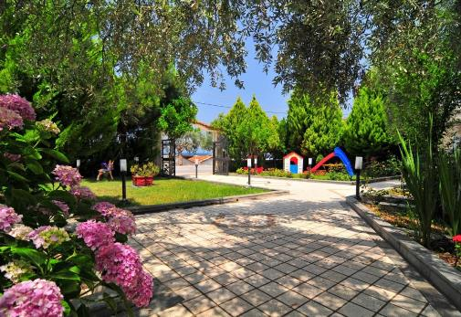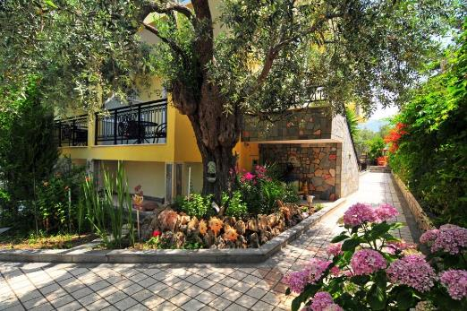**ERODIOS STUDIOS – SKALA KALLIRACHIS (INSULA THASSOS)**

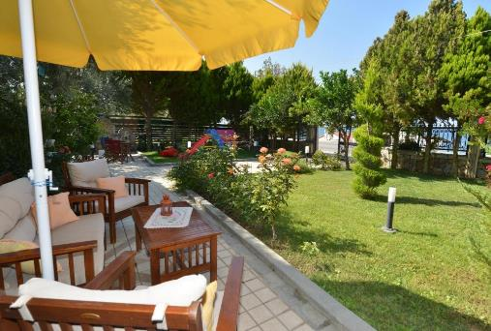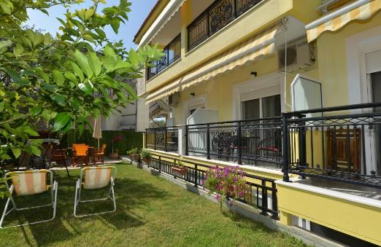

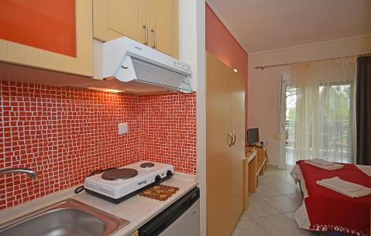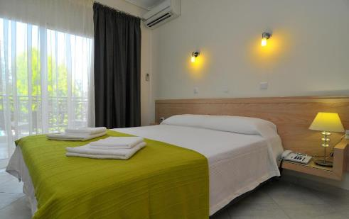

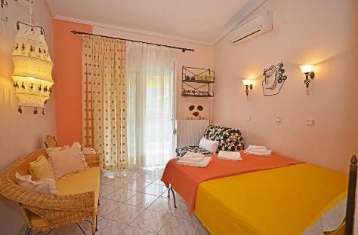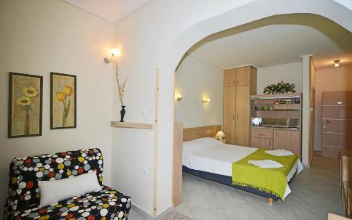

**Cod oferta: #als001**